**Análisis Estadístico de las variables Ingreso Consumo**

**(Teoría Keynesiana)**

El presente ejercicio tiene la finalidad de analizar el planteamiento Keynesiano en relación al consumo ingreso, en el que “postula que la propensión marginal a consumir (PMC), es decir, la tasa de cambio del consumo generado por una unidad (digamos, un dólar) de cambio en el ingreso, es mayor que cero pero menor que uno” (Gujarati & Porter, 2010).

Al no precisar la relación funcional entre ambas variables, es que se realiza la presente regresión lineal, mismo que nos determina la relación positiva entre el intercepto y la pendiente de 0.038 que significa el nivel de propensión marginal a consumir.

Lo anterior se puede apreciar en la tabla abajo señalada, que presenta los valores para alfa y para beta que son superiores a 0, aunado a un p value menor a .01 lo que representa que las variables son significativas, por lo que es estadísticamente diferente de 0, por lo que hay una relación estadística entre el ingreso y el gasto

|  |  |
| --- | --- |
| **Tabla de regresión gasto-ingreso** | |
|  | |
|  | Dependent variable: |
|  |  |
|  | Gasto dado el ingreso |
|  | |
| Beta | 0.038*** |
|  |  |
| Alpha | 8.911*** |
|  |  |
|  | |
| Observations | 40 |
| R2 | 0.385 |
| Adjusted R2 | 0.369 |
| Residual Std. Error | 5.440 (df = 38) |
| F Statistic | 23.789*** (df = 1; 38) |
|  | |
| Note: | *p**p***p<0.01 |

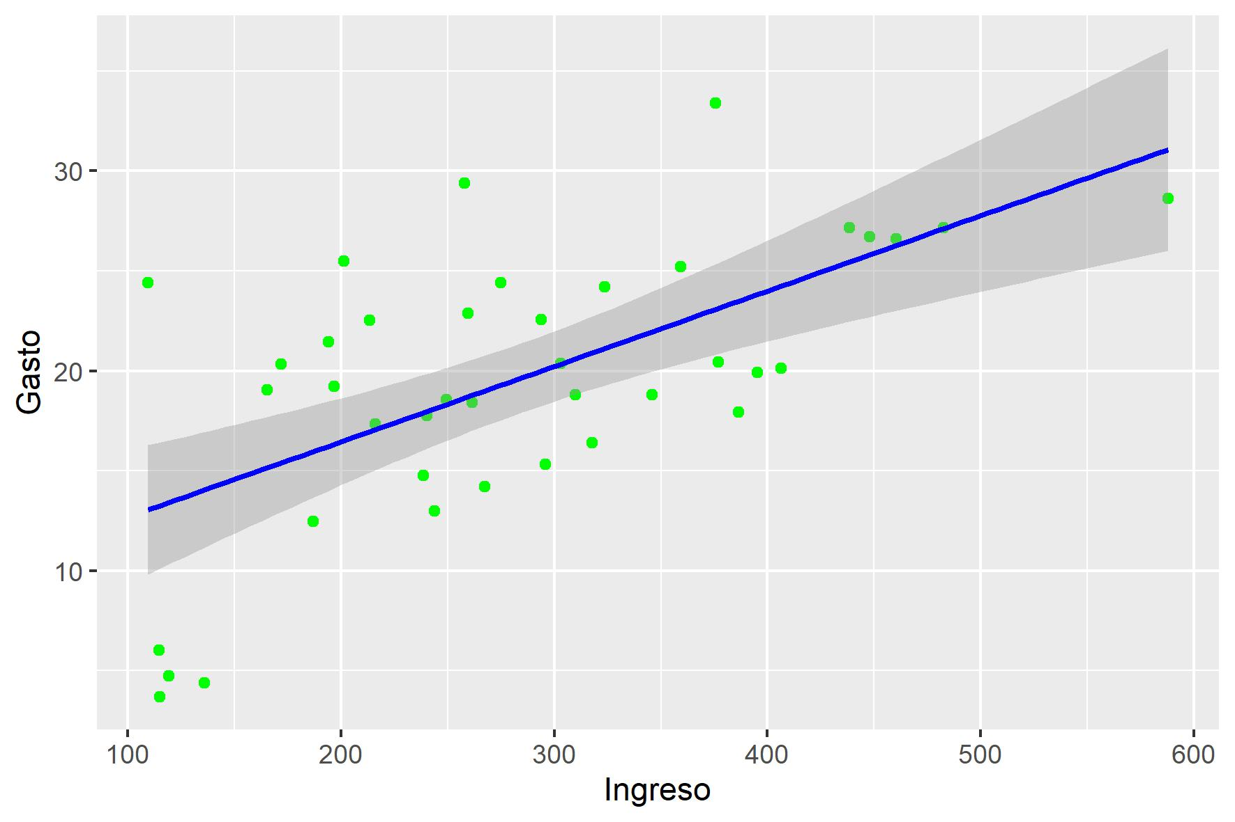

En la gráfica arriba descrita se puede observar la relación entre las variables utilizadas en la regresión lineal (ingreso-gasto).

CONCLUSIÓN:

Una vez realizada la regresión lineal entre las dos variables que nos ocupan, la misma nos indica que el valor de los coeficientes son significativos al ser menores al 5%. Por otra parte para este ejercicio se utilizaría la R cuadrada para explicar la validez del modelo al tratarse de dos variables solamente y que no obstante que es pequeño el porcentaje, lo explica en un 38% lo que nos dice que hacen falta variables para explicar el modelo de manera más precisa. De igual manera el P value es significativo al ser menor a 0.5 .

Por lo anterior se puede asumir que existe un valor constante en el nivel de gasto en función del ingreso. Finalmente se puede apreciar que el estadístico F al ser del 23.79%, nos ratifica que es correcto utilizar este modelo de regresión en lugar de una media aritmética.

Jorge Enrique Lamadrid Bazán.

Bibliografía:

Gujarati, D. N., & Porter, D. C. (2010). *Econometria* (5a). Mexico: Mc Graw Hill.